PLANUJ I OGRANICZAJ

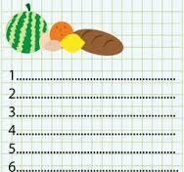

**PLANUJ ZAKUPY I JADŁOSPIS**

**KUPUJ MĄDRZE**

**NIE KUPUJ NA ZAPAS**

**PODAWAJ MNIEJSZE PORCJE**

BĄDŹ JAK DETEKTYW



**ZWRACAJ UWAGĘ NA DATY**

**PRZECHOWUJ ŻYWNOŚĆ WŁAŚCIWIE**

**ZAMRAŻAJ, WEKUJ**

**STOSUJ ZASADĘ „FIFO” PIERWSZE KUPIONE – PIERWSZE WYCHODZI.**

**UKŁADAJ PRODUKTY TEGO SAMEGO TYPU WG DATY WAŻNOŚCI**

**NIE MIESZAĆ TYPÓW PRODUKTÓW NA PÓŁKACH**

**DBAJ O HIGIENĘ I PARAMETRY PROCESÓW KULINARNYCH**

DZIEL SIĘ



**DZIEL SIĘ Z INNYMI**

**BĄDŹ KREATYWNY - WYKORZYSTUJ RESZTKI JEDZENIA**

**RÓB WŁASNE PRZETWORY**





Projekt ten został sfinansowany przy wsparciu Komisji Europejskiej. Niniejsza publikacja odzwierciedla wyłącznie poglądy autora   
i Komisja nie ponosi odpowiedzialności za jakiekolwiek wykorzystanie informacji w niej zawartych.

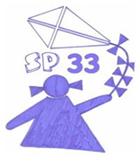

[Szkoła Podstawowa nr 33 Specjalna   
im. Jana Brzechwy   
z Oddziałami Przyszpitalnymi   
w Chorzowie](http://www.sp33chorzow.edu.pl/)



**greek school**

Primary and kindergarten school of Paliampela

**KOCHAJ GOTOWANIE  
 I NIEMARNOWANIE!**

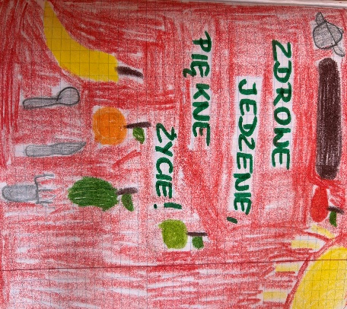





PLAN AND LIMIT



**PLAN YOUR MEALS,  
MAKE A LIST**

**BUY FOOD WISELY**

**DON’T BUY IN STOCK**

**TAKE SMALLER PORTIONS   
AT HOME OR SHARE LARGE**

**DISHES AT RESTAURANT**

BE LIKE A DETECTIVE



**PAY ATTENTION TO EXPIRATION DATES**

**STORE FOOD PROPERLY**

**FREEZE PRESERVE**

**APPLY THE “FIFO” RULE (FIRST IN, FIRST OUT), i.e. WHAT IS PURCHASED FIRST GOES OUT FIRST.**

**ARRANGE PRODUCTS OF THE SAME TYPE BY EXPIRATION DATE .DO NOT MIX PRODUCT TYPES ON SHELVE**

**TAKE CARE OF HYGIENE AND PARAMETERS OF CULINARY PROCESSES**

SHARE FOOD WITH OTHERS



**BE CREATIVE-USE LEFTOVER**

**MAKE YOUR OWN FOOD PRESERVES**

**LOVE FOOD,**

**TRY NOT TO WASTE IT!**





This project has been funded with support from the European Commission. This publication [communication] reflects the views only of the author, and the Commission cannot be held responsible for any use which may be made of the information contained therein.



[**Szkoła Podstawowa nr 33 Specjalna   
im. Jana Brzechwy   
z Oddziałami Przyszpitalnymi   
w Chorzowie**](http://www.sp33chorzow.edu.pl/)



**greek school**

**Primary and kindergarten school of Paliampela**

**RESPECT FOOD**

**DON’T WASTE!**





